Аннотация
Данная статья предназначена для практикующих логопедов и заинтересованных родителей, активно участвующих в коррекции речи своих детей. В статье описывается игра «Парные картинки с предлогами», которая предназначена для детей старшего дошкольного возраста и набор парных картинок для отработки предлогов.

Игра «Парные картинки с предлогами»
Реализуем ФГОС ДО
Авторы статьи: Животягина Наталия Константиновна,
учитель-логопед МАДОУ детский сад «Росинка», д/с № 6 «Дельфин»,
г. Новоуральск Свердловской обл.
Моисеева Марина Владимировна,
учитель-логопед МАДОУ детский сад «Росинка», д/с № 6 «Дельфин»,
г. Новоуральск Свердловской обл.

По данным доцента кафедры логопедии МПГУ, кандидата педагогических наук Марины Михайловны Любимовой за последние годы увеличилось количество детей, имеющих те или иные речевые нарушения, около 58% дошкольников на сегодняшний день нуждаются в логопедическом сопровождении. Среди детей с речевой патологией особую группу занимают воспитанники с общим недоразвитием речи, у которых отмечается недостаточный уровень развития всех компонентов речевой системы: фонетической, лексико-грамматической, связной речи. В структуре речевого нарушения таких детей особое место занимает недоразвитие грамматического строя речи, которое проявляется:
- в неправильном согласовании прилагательных с существительными в роде, числе и падеже (Кот сидит под зелёным стула.);
- ошибках в употреблении падежных форм существительных множественного числа (В лесу растёт много деревов.);
- ошибках в использовании предлогов – смешение предлогов (Когда он приехал с города в посёлок, то многому удивился.); отсутствие предлога (Я был бабушке в деревне.); наличие ненужного предлога (описывает о событиях).
Исправление нарушений грамматического строя требует последовательной и длительной отработки каждой грамматической формы. Для того, чтобы процесс коррекционной работы не был однообразным, а у детей формировались положительная динамика к логопедическим занятиям и осознанное отношение к собственной речи, нами ведётся активный поиск новых вариантов настольно-печатных игр.
Одной из таких стала игра, которая была создана в соавторстве с воспитанниками подготовительной группы компенсирующей направленности для детей с ТНР, «Парные картинки с предлогами», которая способствует:
- развитию способности к свободному использованию языковых средств родного языка;
- пониманию и правильному употреблению предлогов;
- закреплению умения употреблять падежные окончания имён существительных единственного и множественного числа;
- совершенствованию языкового чутья;
- развитию диалогической формы речи;
- формирует готовность к совместной деятельности со сверстниками.

Игра предназначена для детей старшего дошкольного возраста, у которых поставленные звуки находятся на этапе автоматизации в свободной речи.

Описание картинного материала:
Карточки с изображением сюжета от 10 до 14 штук (распечатываются в двойном экземпляре и разрезаются по линиям). Карточки перемешиваются и раскладываются «рубашками» вниз, формируя игровое поле. В игре участвуют 2-3 игрока.
Картинный материал представлен для отработки предлогов «НА», «ПОД», «ЗА», «ОКОЛО».

Варианты игры

I вариант (упрощенный)
Участники: учитель-логопед, 1 игрок, 2 игрок.
Игра строится на основе совместной деятельности, где участники являются полноправными субъектами образовательного процесса.
Логопед предлагает способы выбора игрока, который начинает игру: по считалке, «Камень-ножницы-бумага», «Угадай в какой руке предмет?»
Дети выбирают способ, например - считалка.
Логопед: Чтобы нам игру начать, нужно просто посчитать!
Любой игрок: Ванюша (используется имя игрока), посмотри –
Мы пускаем пузыри,
Красный, синий, голубой:
Выбирай себе любой!
1 игрок открывает любые карточки на игровом поле: Это кошка на скамейке. Это белка на пеньке. Это не пара. Кладу на место кошку на скамейке и белку на пеньке. Твой ход.
2 игрок: Это собака на будке и это собака на будке – это пара. Возьму себе пару собак на будке. Ходите.
Логопед: Это улитка на листочке, а это лягушка на болоте. Это не пара. Кладу обратно улитку на листочке и лягушку на болоте. Продолжай игру.
Игра продолжается по очереди. После того как собрана последняя пара, игроки подсчитывают количество пар для определения победителя.
1 игрок: Я собрал 2 пары картинок. Это - собаки на будках. Это - кошки на скамейках.
2 игрок: У меня одна пара – улитки на листочках.
Логопед: Я не собрала не одной пары.

II вариант (с усложнением)
Слова, которые используются во время переворачивания картинок зависят от звуков, автоматизируемых в ходе игры; а фраза от произносительных возможностей ребёнка.
[Л] – кладу, положу
[C, Зь, З] – посмотрю, возьму, закрываю
[Р] – беру, закрываю, переворачиваю, пара, не пара, не одинаковые картинки, не похожие изображения
Для того, чтобы ребёнку было легче выделять предлог можно использовать схему предлога, буквы, или геометрическую фигуру-символ предлога. После того, как будет отработан каждый предлог в отдельности, картинки с предлогами перемешиваются.

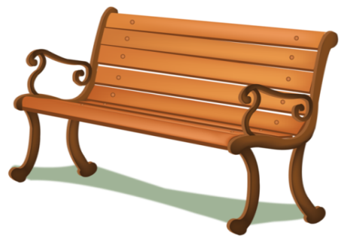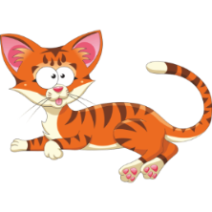 | 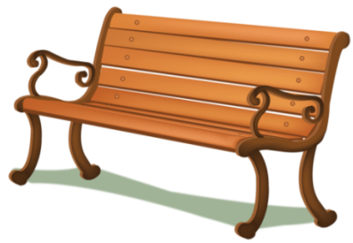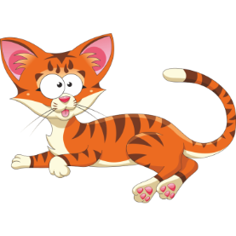 | 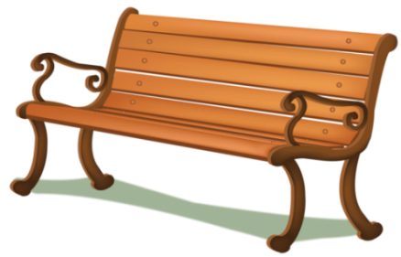
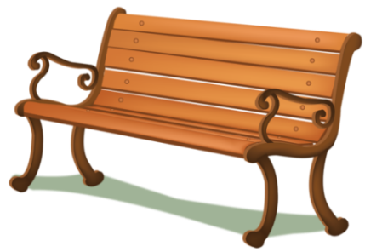 | 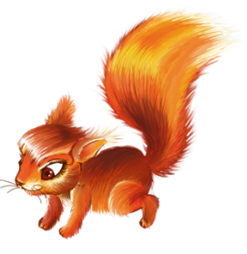 | 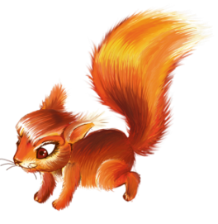
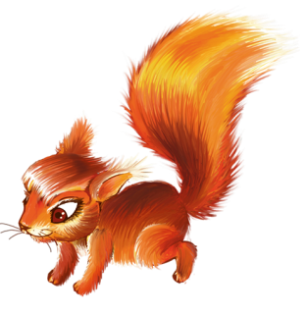 | 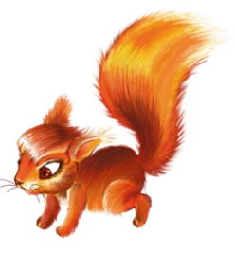 | 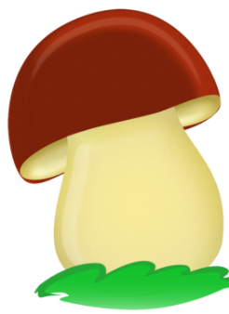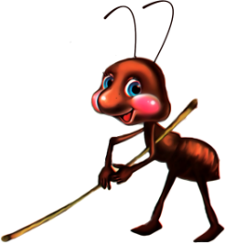
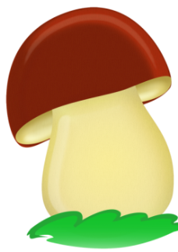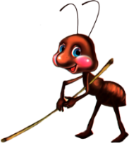 | 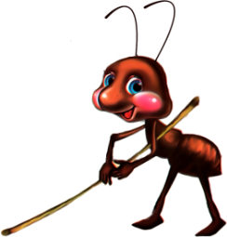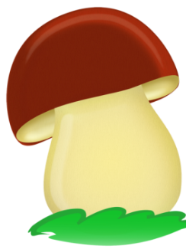 | 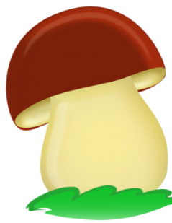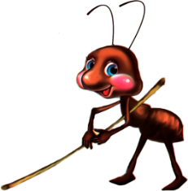
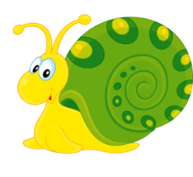
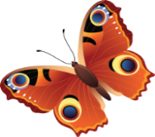 |  | 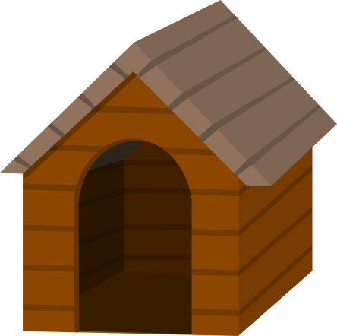
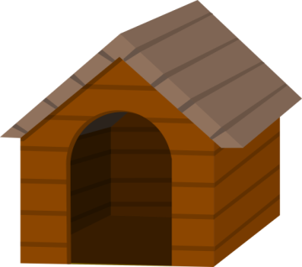 | 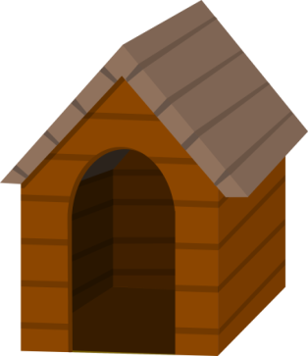 | 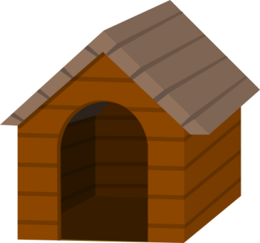
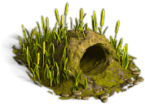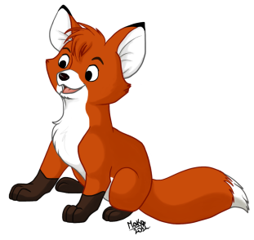 | 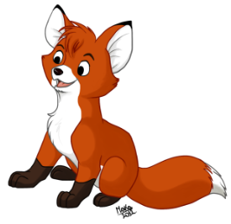 | 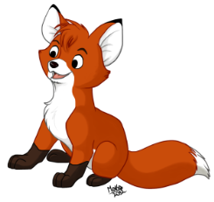
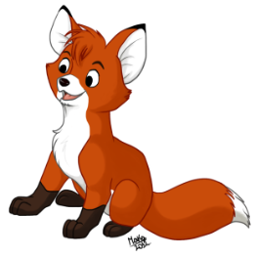 | 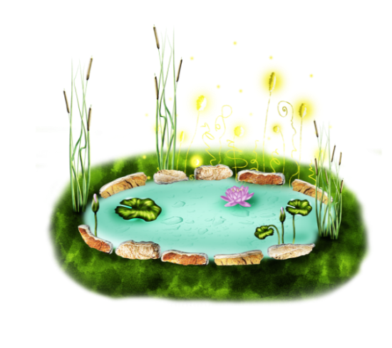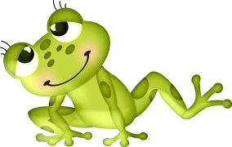 | 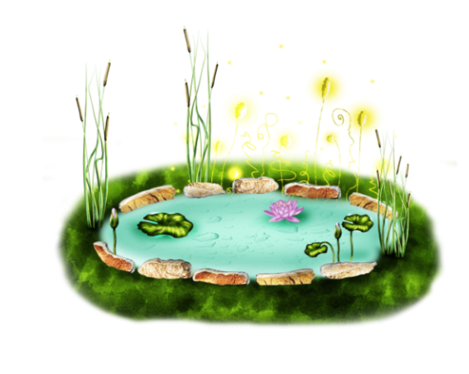
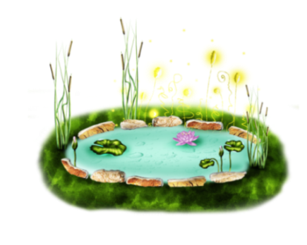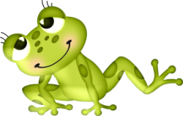 | 